Дәріс 5
ТҰРАҚТЫ ЖӘНЕ АЙНЫМАЛЫ КЕРНЕУ КЕЗІНДЕГІ
ӘУЕ АРАЛЫҚТАРЫНДАҒЫ РАЗРЯДТАР

5.1 Разрядтың дамуы және біртекті
электр өрісімен тесу кернеу аралығы.

Разрядтың дамуы 50 Гц жиілікті ауыспалы кернеудің жарты мерзімінен кем уақыт аралығында жүреді, сондықтан тұрақты және ауыспалы кернеу кезіндегі ауа аралығындағы разрядты кернеулер іс жүзінде ұқсас келеді.
Разрядтың дамуын стример теориясының негiзiнде L = x_{kp} ең төменгi разрядтық кернеуде сапалы қарап шығайық. Сыртқы иондағыштың әсерiмен катодтан бастапқы тиiмдi электрон шығады, электрондардың анодқа бағыт бойынша дамитын көшкiнi пайда болады. Аралықтағы электр өрiсiсi бұрмалайды: көшкiннiң iзiндегi оң иондар зарядының ықпалы салдарынан көшкiн майданында және катодтың маңында екпiндеп, электрондар көшкiнiнен кейін бәсеңсидi. Көшкiн өседi, оның майданындағы өрiстiң кернеулiгi одан әрі екпiндейдi. Оң иондардың қоздырылуы және иондардың қоздырылмаған күйге өту кезінде үлкен энергиялы фотондардың шығарылуы салдарынан газ фотоионизациясы болуы мүмкiн. Бастапқы көшкiн анодқа дейiн жетедi. Екiншi көшкiндер, өрiстiң күш сызықтары бойымен таралып, бастапқы көшкiнмен қалдырылған және анодтағы көп шоғырлануға ие болатын көлемдi оң заряд аумағына тартылады. Анодта, екінші көшкін еніп кететін, соңында артық оң заряды бар разряд каналы – стример пайда болады. Стример - катод аралығында өрiс екпiндейдi, бұл көп жаңа көшкiндердiң пайда болуына алып келедi, және стример 10⁸ см/с шамалы жылдамдықпен катод бағытында таралады. Катодта қарқынды фотоионизация пайда болады. Катодтағы бұған дейін тесілмеген аралықтың аз мөлшерлі бөлігінің өткізгіштігі секірісті өседі. Стример электродтар арасындағы аралықты тұйықтайды. Көз - разряд каналы тізбегіндегі тоқ бірден өсіп, канал жарқырайды.
Кернеу көзі ретінде зарядталған конденсаторды пайдаланса, онда ол бәсеңдей отырып, разрядты ұзақ ұстай алмайды. Разряд каналы жарқ етіп, бірден сөнеді – ұщқын пайда болады. Егер көз қуаттылығы жеткiлiктi болса, онда ұшқын доғалы разрядқа (электр доғасына) өтедi. Тоқтың ұзақ өту және қарқынды жылыту салдарынан доға каналы термоиондау әсерінен пайда болатын жоғары өткізгіштігімен ерекшеленеді.
Аралық тесілу үшін минималды қажеттіден асатын кернеу кезінде α шамасы жоғары және көшкіннің сыни ұзындығы электродтар арасындағы қашықтығынан сәйкесінше кем (x_{kp} < L). Бұл жағдайда катодтан стримердің даму мүмкіндігі пайда болады. Сыни ұзындығына жеткен көшкіннің артқы жағында электр өрісінің кернеуі қалып қалған электрондар иондауды өндіру үшін жеткіліксіз, және көшкіннің осы бөлігінде стример пайда болады. Бір жағынан көшкін майданында n_{kp} электрондармен алаң мәнді күшейеді және оң иондардың қозуы нәтижесінде, әсіресе катодта, фотоионизациалану мүмкін болады. x_{kp} < L кезіндегі разрядтың дамуы 5.2. суретінде көрсетілген. Әрине, егер бастапқы электрон катодта емес аралықта тууы мүмкін болса да, бұл жағдайда көшкін сыни ұзындыққа дейін өсуі мүмкін.
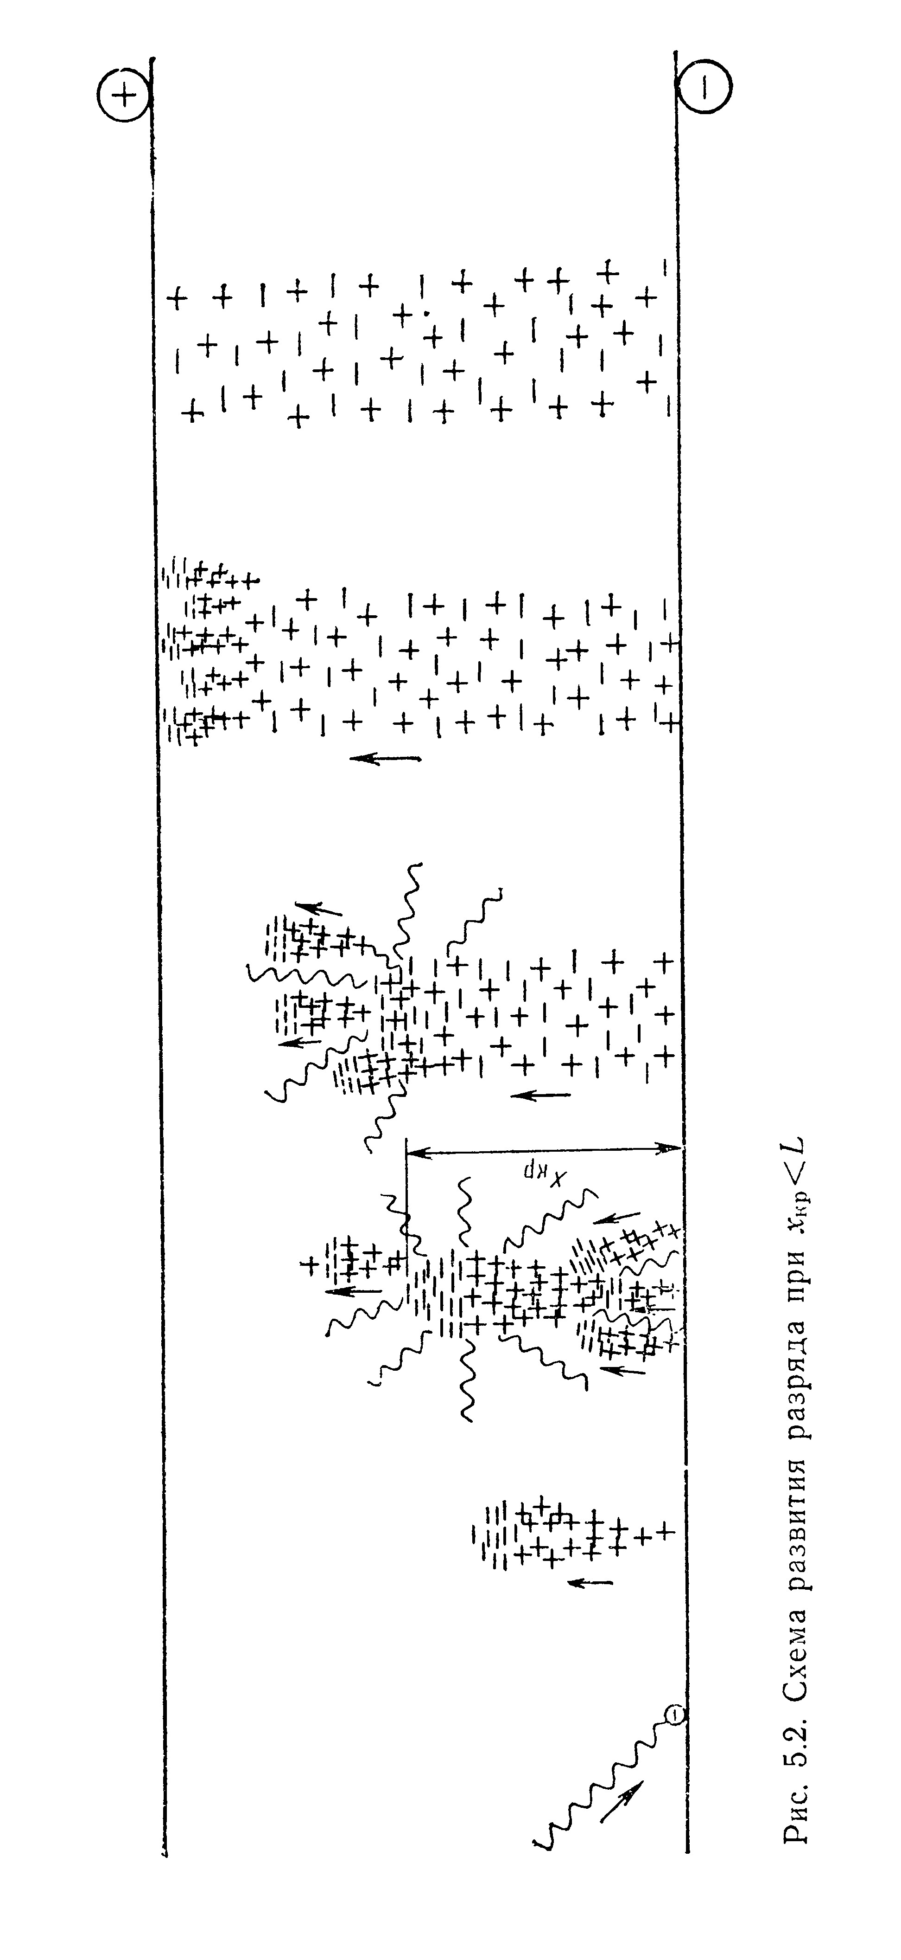
Разрядты кернеу мәнінің аралық ұзындығы мен газ қысымына тәуелділігі (1.46) формада разряд дербестілігі шартының негізінде алына алады. Бұл шарт біртекті өріс аралығында пайдалануда болғандықтан оны сынама деп біледі.
Егер α үшін (1.22) түрдегі теңдеуді алып, оны (1.46) – ға қойып және біртекті өрісте Е U / L екендігін ескерсек, келесі теңдеу шығады:

A(pL)exp[- B/U_{p}(pL)] = K (5.1)

немесе
U_{p} = B(pL) / ln (A(pL)/K) (5.2)

(5.2) теңдеу U_{p} f (pL) тәуелділігін тәжірибе жолымен бірінші орнатқан Фридрих Пашен есімімен аталған Пашен заңының аналитикалық өрнегін көрсетеді.
Пашен заңы жариялайды: өзгеріссіз температурада біртекті өріспен аралықтағы газдың тесілу кернеуі электродтар арасындағы қашықтыққа қысымды тудыру функциясы болып табылады. Басқа сөзбен айтқанда: егер электродтар арасындағы қашықтықты бірнеше ретке ұзартып және сонша ретке қысымды азайтса, онда разрядты кернеу өзгермейді.
5.3 суретінде ауа үшін тәуелділік ұсынылған. Егер L const деп қабылдасақ, онда қысым азайғанда газ бөлшектерімен электрондардың соғылысу саны азаяды, ал қысым өскен кезде иондану мүмкіндігі төмендейді. Сол себепті осы және басқа жағдайда αL К разряд дербестігі шартының орындалуы үшін аралықтағы кернеуді өсіру қажет. Пашен қисығы бойынша U_{p} минималды мәніне α оптимальды мәні сәйкес келеді.
Егер р const деп қабылдасақ, онда электродтар арасындағы қашықтықтың өсуі кезінде αL К шартының орындалуы үшін α/p f(E/p) тәуелділігі сызықты емес, экспоненталды, яғни мықты болғандықтан, кернеудің өсуі қажет. Разряд дербестігі шартын қамтамасыз ету үшін L қашықтығының азаюы кезінде аралықтағы кернеуді өсіру қажет.
Өте жоғары қысым кезінде разрядтық кернеудің төмендеуімен көрсетілетін Пашен заңынан ауытқулар байқалады. Бұл ауытқулар электродтардың бетіндегі шағын шошақтардың болуымен, және разрядтық кернеудің төмендеуіне әкеп соғатын олардың маңындағы электр өрісі кернеуінің жергілікті күшеюімен түсіндіріледі. Электродтардың бетін мұқият өңдеу кезінде разрядтық кернеудің төмендеуін азайтуға болады, алайда оны мұндай әдіспен толықтай жою мүмкін емес. Бұл U_{p} төмендеуінің өзге де себептері барлығын көрсетеді.
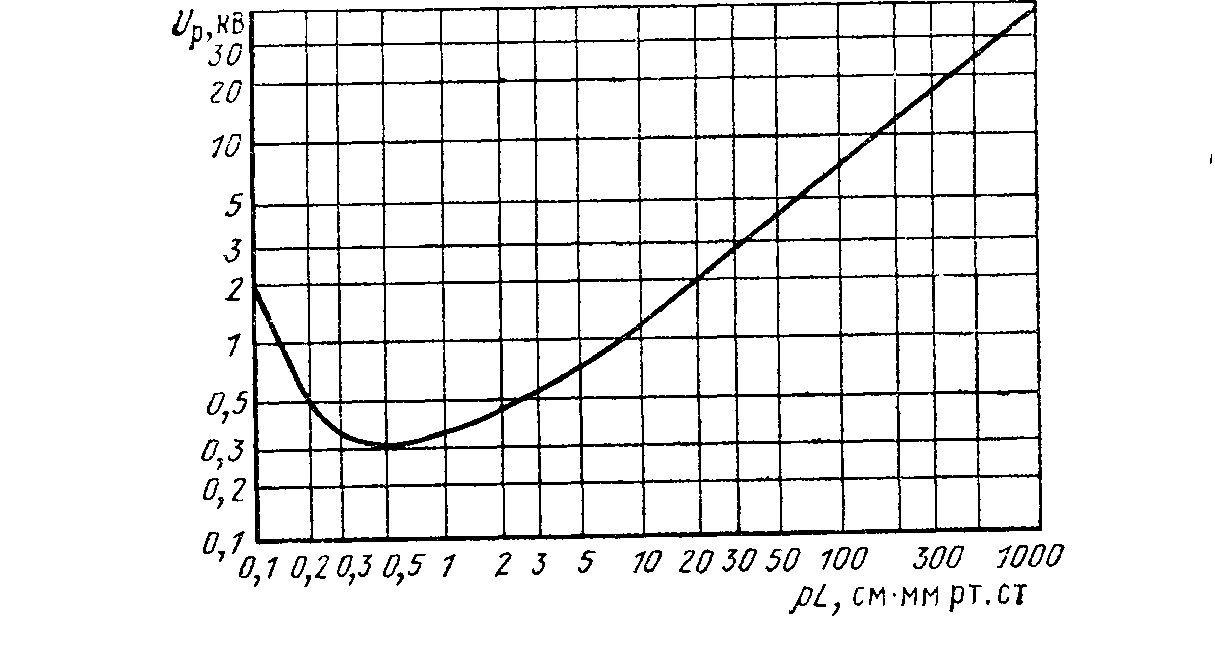

5.3 сурет. Пашен қисығы U_{p} = f(pL) біртекті электр өріс
әуе аралығы үшін

Төмен қысым кезінде (5.3 суреттегі қисық минимумының сол жақ бөлігі) разрядтық кернеулердің тәжірибелік мәндері де (5.2) бойынша есептелгеннен төмен. Бұл разряд механизмының өзгеруімен байланысты, атап айтқанда, электродтардан автоэлектронды эмиссия үлкен рөл атқара бастайды.
Бір қалыпты өрісті ауа аралықтарының разрядтық кернеулерін есептеу үшін ыңғайлы формулаларды (1.28) бойынша α мәнін пайдаланып, разряд дербестігі шартына К = 8,2 қабылдап:

U_{p} = 24,5δL + 6,4√ δL. (5.3)

Бастапқыда (5.3) формуласы біршама айрықшалынатын коэффициент мәндерімен тәжірибе жолы арқылы да алынған.
(5.3)-тен шығатыны:

E_{p} = 24,5δ + 6,4√ δ/L. (5.4)

Қалыпты атмосфералық жағдайда және L 1 см болған кезде аралықтағы разрядталуда электр өрісі кернеуі Е_{р} = 30,9 кВ/см. Е_{р} аралық қашықтығын ұзартқан кезде 24,5 кВ/см жақындап, төмендейді.

5.2 Разрядтың дамуы мен біртексіз электр өрісімен
аралықтың бастапқы кернеуі

Разрядтың дербестік шарты бастапқы кернеуде жүретіндігі айтылған. Біртекті электр өрісі аралығы үшін бастапқы кернеу ылғи да разрядпен сәйкес келеді. Біртексіз электр өрісі аралығында разрядтың дербестік шартының орындалуы олардың тесілуін білдірмейді. Әлсіз-біртексіз өрістердегі екпінді ионданудың тиімді коэффициенті бүкіл аралық бойында α_{эф} >0, сондықтан разряд дербестігі шартының орындалуы кезінде аралық тесіледі және бастапқы кернеу разрядтыға тең болады. Күрт-біртексіз өрістерде электрод маңайындағы тар зонада α_{эф} >0 және разряд дербестігі шартының орындалуы кезінде корона пайда бола бастайды. Бұл жағдайда разрядты кернеу бастапқыдан едәуір аса бастайды.
Электр өрісінің біртексіздік дәрежесі өрістің біртексіздік коэффициенті деп аталатын аралықтағы өрістің максималды кернеуінің орташаға қатынасымен сипатталады:
k _{n} = E_{max} /E_{ep} (5.5)

k ≤ 4 кезінде электр өрісі әлсіз-біртексізге жатады және сәйкес аралықтар корондалмайтындар немесе әлсіз-біртексіз өріс аралықтары деп аталады. k > 4 болған кездегі аралықтар корондалатын немесе күрт-біртексіз өріс аралықтары деп аталады.
Коаксиалды цилиндрдің әлсіз-біртексіз өрісін қарастырайық (5.4 сурет). Цилиндрлер арасындағы аралықта өріс кернеуі келесі теңдеумен өлшенеді:

E = U / x lnR/r (5.6)

Мұндағы r және R – сәйкесінше сыртқы және ішкі цилиндрлердің радиустары; х – координата.
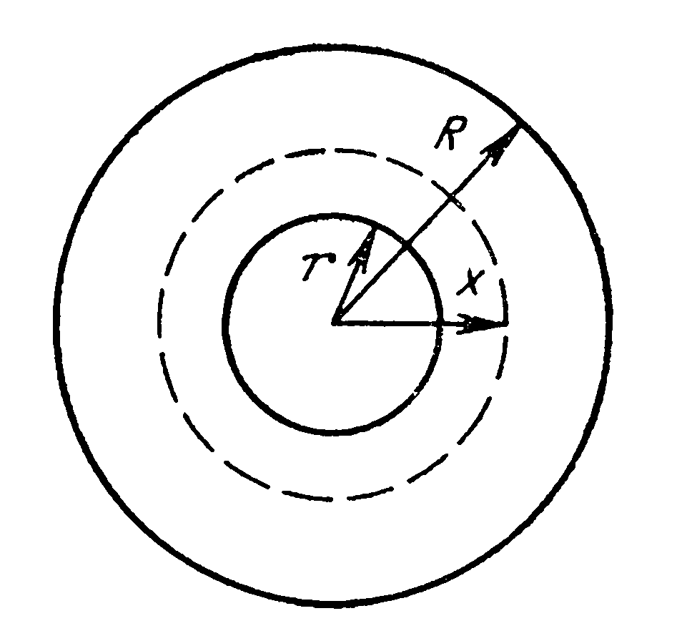
5.4 сурет. Коаксиалды цилиндр

Бұл жағдайда разряд дербестігінің шарты келесідей жазылады:

R
∫ αdx = K (5.7)
R

(1.22) бойынша α мәнін қоя отырып, келесіні аламыз:

R R
∫ Ap exp (- Bp / E)dx = ∫ Ap exp (- (Bpx ln R/r) / U_{n})dx = K (5.8)
r r

Біріктіру береді:

AU_{n} / B ln(R/r) [exp(- (Bpx ln (R/r))pr) – exp(- (B ln(R/r)Rpr / U_{n}r))] = K (5.9)
(5.9) теңдеуінен коаксиалды цилиндрлер арасындағы аралықтың бастапқы кернеуі pr көбейтіндісінің және R/r қатынасының функциясы болып табылатындығы шығады. Жалпы жағдайда

U_{n} = f (pL, R₁ / L, R₂ / L…) (5.10)

(5.10) разрядтарға ұқсас заңның қысқаша жазбасын көрсетеді: өзгеріссіз температурады біртексіз өріс үшін бастапқы кернеу газ қысымының аралықтың бір геометриялық өлшеміне (мысалы, L және r) көбетіндісі және осы өлшемге аралық формасын анықтайтын барлық басқа геометриялық өлшемдердің қатынасы функциясы болып табылады.
Разрядқа ұқсас заңнан шығатыны, егер геометриялық ұқсас аралықтарда геометриялық өлшемдердің өзгеру масштабына кері пропорционал газ қысымын өзгертсе, онда бастапқы кернеу өзгеріссіз қалады. Разрядқа ұқсас жеке жағдай болып табылатын Пашен заңы біртекті өрісте пайдаланылатындығы оңай көрінеді.
Бастапқы кернеудің ішкі және сыртқы цилиндрлер радиустарының қатынасына r/R тәуелділігін қарастырайық. Бұл кезде R мәнін өзгеріссіз деп есептейміз.

U_{n} = E_{n} r ln R/r (5.11)

өрнегінен E_{н} белгісіз болғандықтан U_{н} мәнін табылмайды. Алайда, бастапқы кернеудің барынша үлкен мәні сәйкес келетін шамалы r/R қатынасын табуға болады. Егер dU_{н}/dr туындысын нөлге тең деп алсақ, бұл қатынсаты оңай табуға болады. Нәтижесінде U_{нmax} –тің r/R = 1/е (е – натуралды логарифмдер негізі) кезінде байқалуы қажет екендігін аламыз. 5.5 суретінде U_{н} = f(r/R) тәжірибелік тәуелділігі көрсетілген. Бұдан U_{нmax} –тің r/R ≈1/3 мәніне сәйкес екендігі шығады.
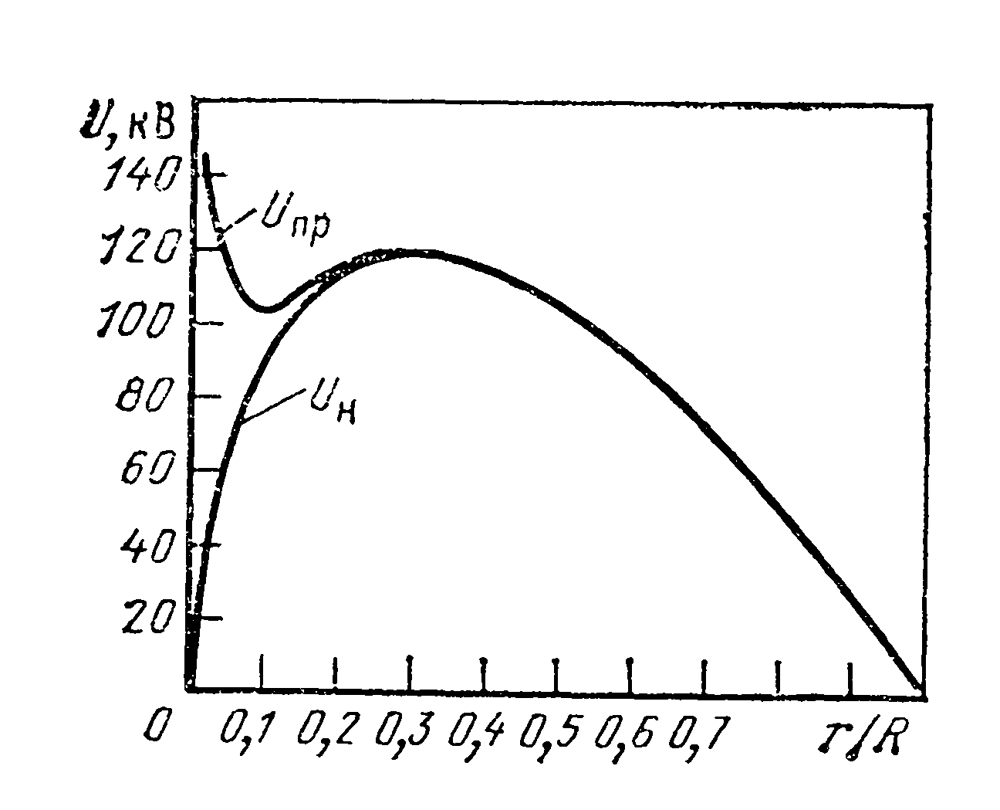
5.5 сурет.Коаксиалды цилиндрлер арасындағы аралықтың бастапқы және пробивной кернеулері (R = 10 см)

U_{нmax} –тің оң жағында бастапқы кернеу тесілуге тең болып келетін әлсіз-біртексіз өріс аумағы орналасқан, ал сол жағында тесілу кернеу жоғарылайтын, r/R аз шамасында бастапқы кернеу мәнді болатын күрт-біртексіз өріс аумағы орналасқан.
(5.9) теңдеуі әлсіз-біртексіз өріс үшін алынған, себебі оны шығарарда цилиндрлер арасындағы аралықты толық бойлай α >0 деп болжанған.
Күрт-біртексіз өрісті корондалатын аралықтарда α > 0 болады тек аралық бөлікте және разряд дербестігі шарты ішкі электродтың корондалатын зонасы ның шекарасына дейінгі учаскесінде ғана орындалады.
r_{k}
∫ αdx = K (5.12)
r
мұндағы r_{к} – коронирование зонасының радиусы (корона «тысы»).
(5.6)-дан шығады,

U / ln (R/r) = E_{r} һ E_{k}r_{k} = E_{x} x, (5.13)

мұндағы Е - ішкі электродтағы өріс кернеуі;
Е_{к} – коронирование зонасы шекарасындағы кернеу;
Е_{х} – координаталы х нүктесінің кернеуі.
(1.27) теңдеуін жалпы түрде қолдансақ:

α = aδ (E_{x}/ δ - b)² (5.14)

мұндағы а және b - тұрақтылар.
Коронирование зонасы шекарасында α = 0 болғандықтан, Е_{к} = bδ, яғни (5.13)-ке сәйкес
r_{к =}E_{r} /bδ И E_{x} /δ = E_{r} / δx
Осыны ескере отырып, разряд дербестігінің шарты келесі түрде болады:

E_{r} / bδ
∫ aδ(E_{n}r / δx - b)² dx = K (5.15)
_{r}
Біріктіру мен түрлендіруден кейін аламыз:

(E_{n} /bδ)² - 2E_{n} / bδ ln (E_{n} / bδ) – 1 = K / ab²δr (5.16)

(5.16) теңдеудің шешімі келесі тәртіпте алынады: r-ге мән береміз, δ берілген газ тығыздығына қатысты Е_{н} табамыз; (5.11) бойынша U_{н} анықтаймыз.
5.6 суретінде δr-ге тәуелді ауа үшін ішкі және сыртқы цилиндрлердің әртүрлі радиустарына қатысты Е_{н} r = U_{u}/ lnR/r қатынас мәндері көрсетілген. 5.6 суретінен δr жоғары мәндерінде өрістің бастапқы кернеуі сыртқы цилиндр радиусына тәуелді емес екендігі көрінеді. Бұл бастапқы кернеулерді (16.1) және (16.2) бойынша анықтауға болатындығына мүмкіндік туғызды.
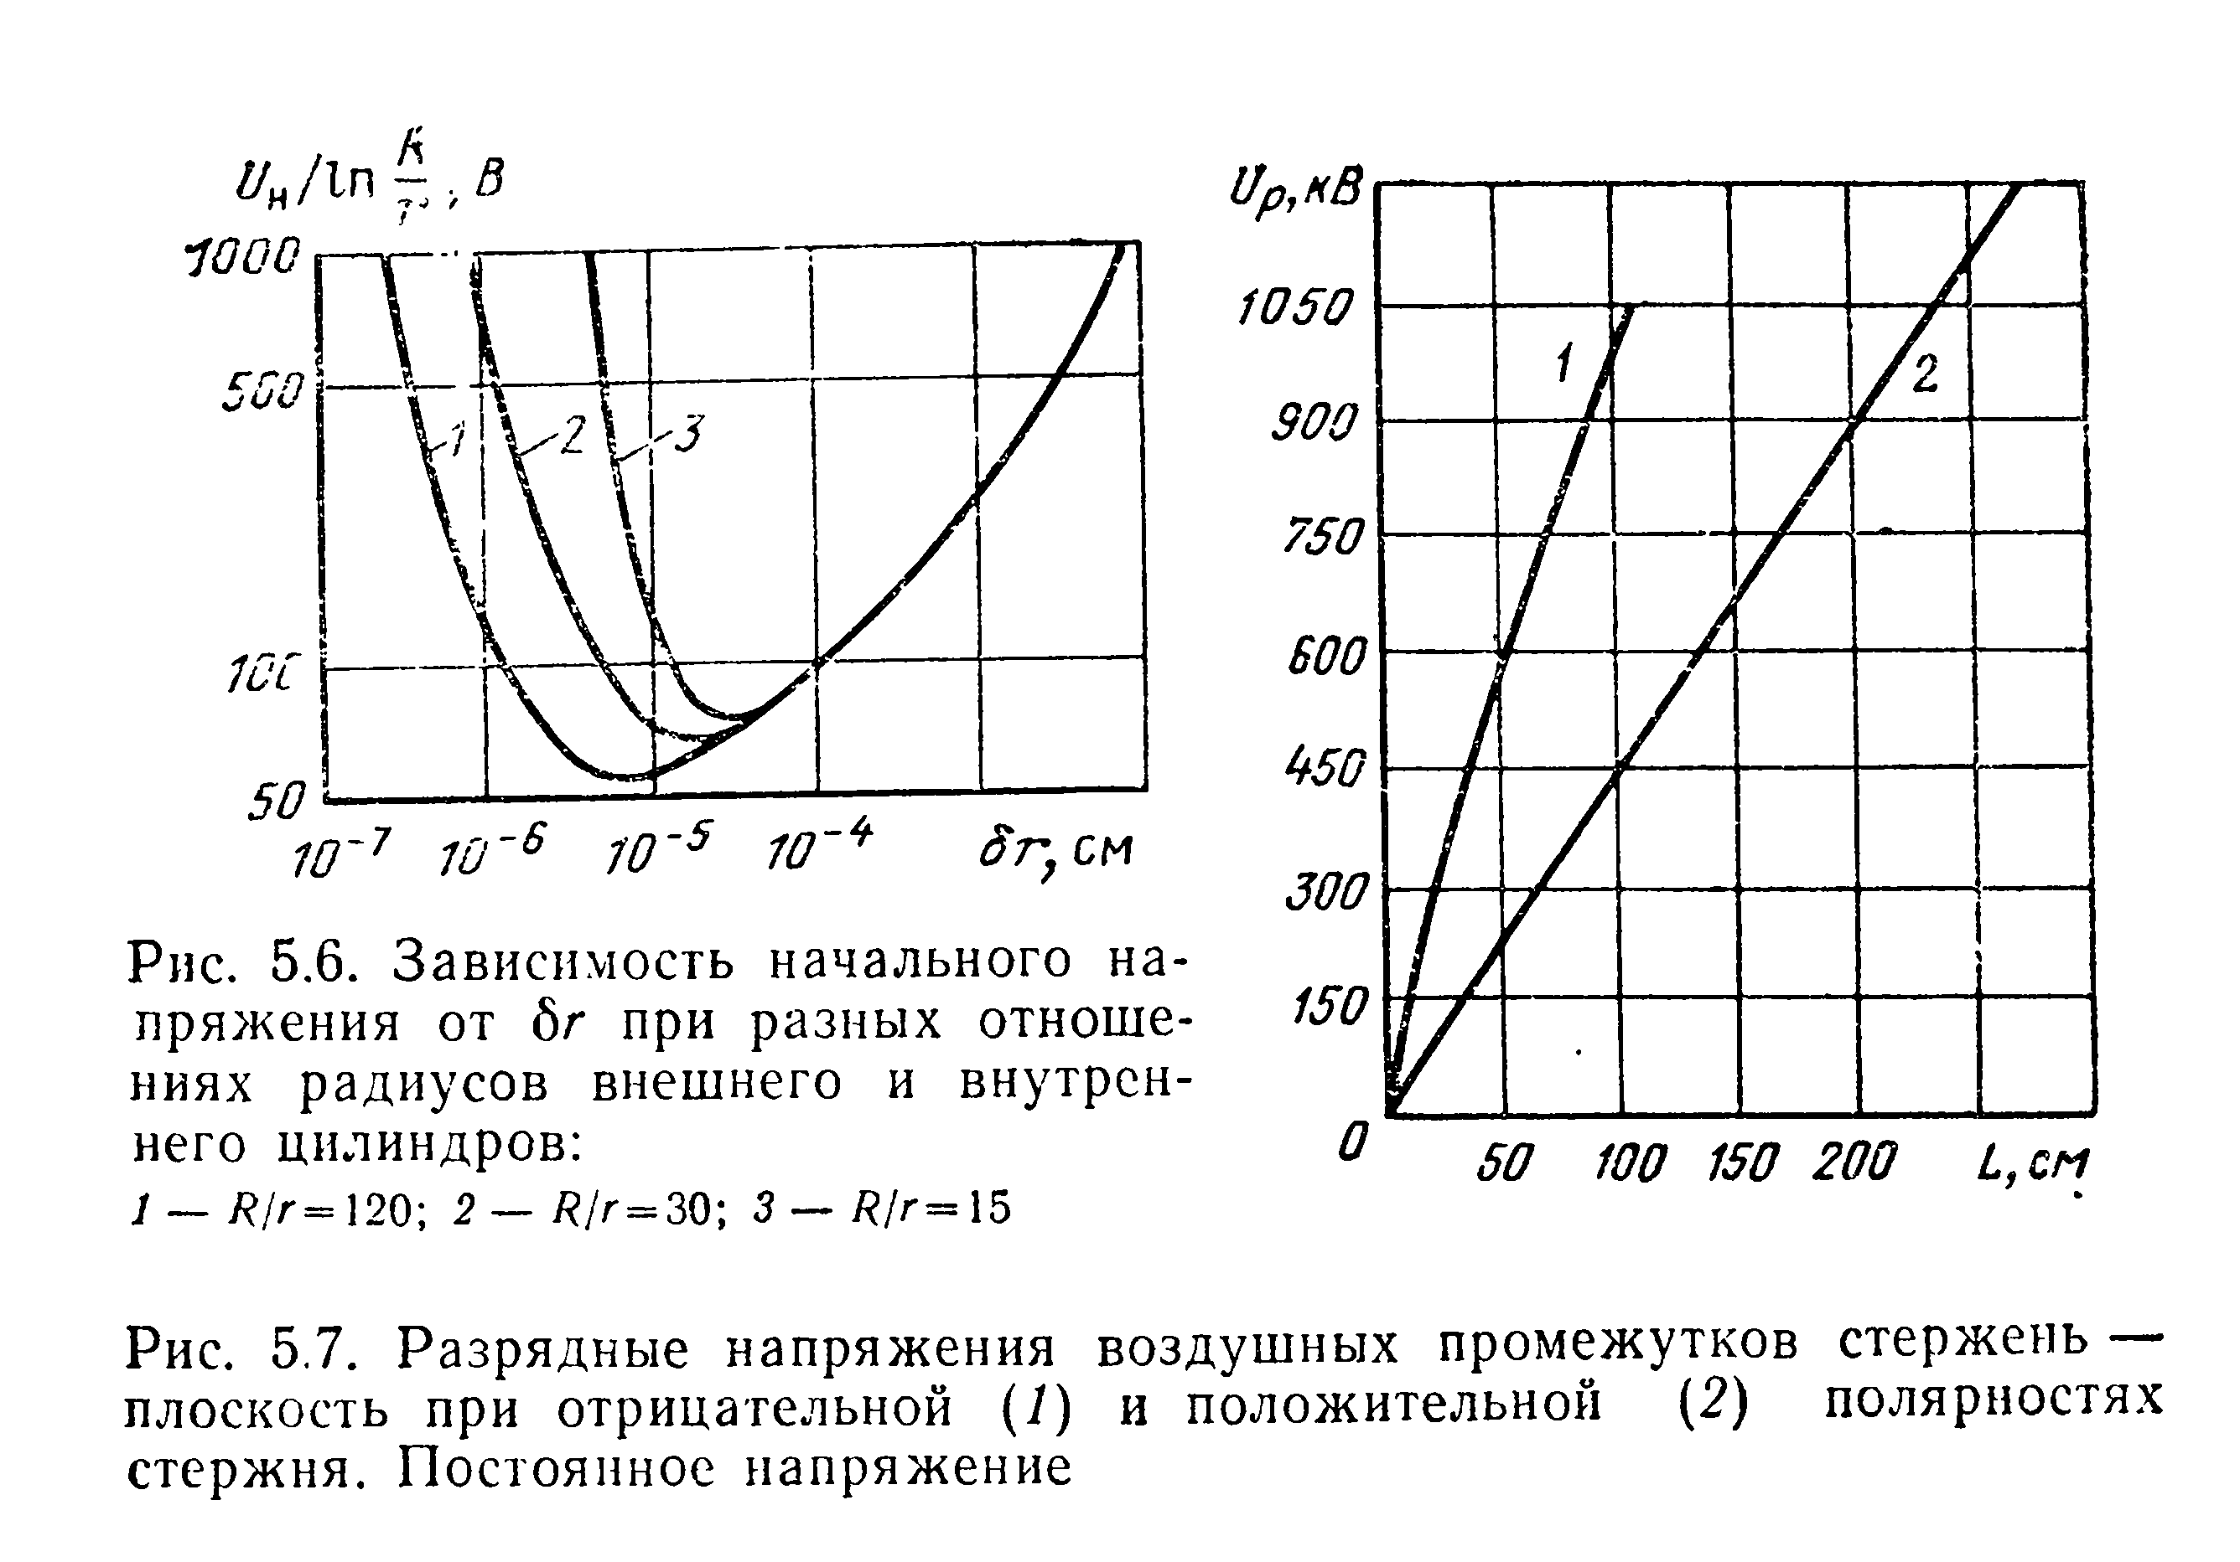
Оң полярлы электрод кезінде бастапқы кернеу теріс полярлыға қарағанда бірнешеге жоғары. Бұл теріс электродтағы разрядтың дамуы кезінде екіншілі иондану коэффициенті γ оң полярлы электрод кезіндегіден жоғары болатындығымен түсіндіріледі. Сондықтан бұл жағдайда оның мәні көлемдегі фотоиондаудан өзге электродтағы фотоиондаудмен анықталады.
Корондалатын аралық сынамасы бастапқыдан жоғары кернеуде жүреді. Егер разрядты аралық симметриялы болмаса, яғни электродтар түрлі қисық радиустарына ие болса, онда тесілу кернеу кіші қисық радиусты электродтың полярлығына тәуелді болады: теріс полярлы кезде ол оңға қарағанда жоғары (5.7 сурет). Бұл оң полярлы кезде қозғалмалы электродтар разряд зонасынан электродтқа еркін өтеді, ал қалған көлемді заряд разрядтың одан әрі дамуына мүмкіндік туғыза отырып, аралықтың сыртқы бөлігіндегі электр өрісі кернеуін күшейтеді. Теріс полярлық кезде керісінше аз қозғалмалы оң көлемді заряд аралықтың сыртқы бөлігіндегі өріс кернеуін азайтады және разрядтың дамуы үшін көп мөлшерде кернеу қажет болады. Өзектегі оң полярлық кезінде орташа разрядты кернеулер 4,5 кВ/см құрайды, ал теріс кезде – шамамен 10 кВ/см, бұл біртекті өрістегі разрадтарға қарағанда (3-5 ретке) шамалы кем.
5.8 суретінде қисықтың кіші радиусты электродынан, түрлі полярлық кезінде (аралық өзек - жазықтық), разрядтың дамуы сұлба түрінде көрсетілген. Мұндай электродтың электр өрісінің кернеуі өте жоғары және бір сантиметрге көптеген ондық тіпті жүз киловольтке жетеді. Ауаның қалыпты атмосфералық қысымында жоғары кернеулі өрістерде өзге факторлармен қатар тиімді элетрондар көзі болып табылатын оттегінің теріс иондарының ыдырауы жүреді. Күшті өрісте α жоғарғы мәнінің салдарынан туындаған көшкіндер шағын сыни ұзындыққа ие болады, сондықтан олардың біреуі едәуір мықтысы іс жүзінде бірден стримерге айналады. Оң стример мол зарядты алып жүреді (сурет 5.8, а ), ал терісі – аз, өйткені электронға қарағанда канал бойымен электродқа оң иондар баяу ауысады.

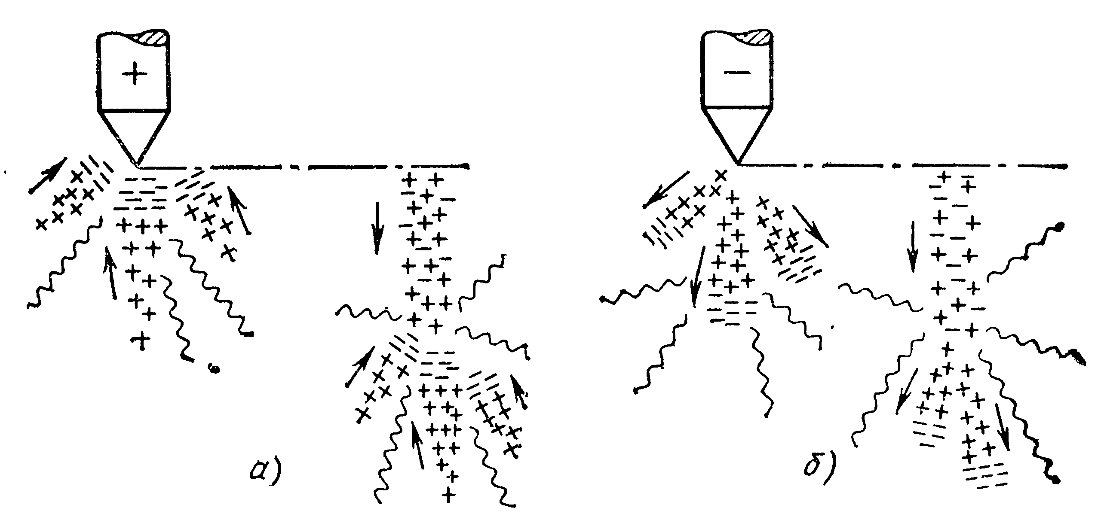
Сурет 5.8. Оң (а) және теріс (б) өзектердегі разрядтар дамуының бастапқы сатылар сұлбасы.

Аралыққа қосылған кернеудің жоғарылауымен стримердің ұзындығы да ұзарады және стример мен қарсы электрод арасындағы сыйымдылық та өседі.Бұл стример каналындағы тоқтың өсуі мен оның қызуына әкеліп соғады. Каналда болып жататын, қанағаттанарлық түсіндірмелері жоқ рөл атқаратын, түрлі электрофизикалық және термодинамикалық процесстердің нәтижесінде стример каналының өткізгіштігі бірден (екі ретке) өсіп және ол лидер деп аталатын разряд каналына өтеді. Лидер каналындағы зарядталған бөлшектердің шоғырлануы стримерге қарағанда жоғары, сондықтан ондағы кернеудің азаюы төмен және ол оның қарсы электродқа жылжуына итермелейді. Разряд каналының қызуы үшін біраз уақыт қажет болғандықтан, лидердің жылжу жылдамдығы стримердің даму жылдамдығынан едәуір кем және 10⁶ см/с тәртібіне ие.
Жазықтыққа лидердің жылжуы кезінде аралықтың тесілмеген бөлігіндегі кернеу бірден жоғарылайды. Аралықтың осы бөлігінде газды, лидер каналындағыға қарағанда зарядталған бөлшектер шоғырлары жоғары болып келетін плазмаға айналдыратын қарқынды иондану пайда болады. Жоғары иондалған канал мен лидер каналы шекарасында пайда болған жоғары кернеу қарқынды иондану зонасының 10⁹ см/с жылдамдықпен өзекке қарай бағытталып, таралуын тудырады. Жарқ ететін каналдың және оның бойымен жоғары тоқ импульсінің өтуімен жүретін бұл процесс бас разряд деп аталады.
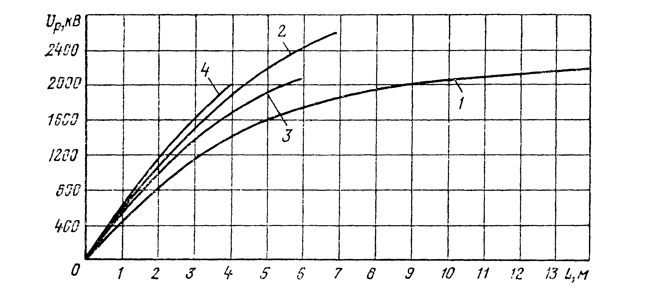
5.9 сурет. 50 ГЦ жиіліктегі ауыспалы кернеу кезіндегі әуе аралықтарының разрядты кернеулері;
1- өзек – жазықтық; 2 - өзек - өзек; 3 – сым (арматура гирлянды) – тіреу сүйеніші; 4 – сым – сым.
50 ГЦ жиілікті ауыспалы кернеуде ең аз электр беріктілікке өзек – жазықтық аралығы ие (5.9 сурет). Бұл аралықтағы разрядты кернеу оң полярлы тұрақты кернеудегіге қарағанда біршама аз. Бұл - кернеудің бұрын болып өткен жарты кезеңінен аралықта қалып қалған өзектегі зарядтармен электр өрісінің кейбір күшеюімен түсіндіріледі.
Өзек аралық - өзек, ондағы электр өрісінің біршама біркелкі болуынан, біраз жоғары беріктікке ие.
50 Гц жиілікте разрядты кернеуді тарату стандарты және ол тұрақты кернеу кезінде, көптеген жағдайда өлшеу қателіктерінің шегінде орналасатын, с = 2÷3% құрайды.

